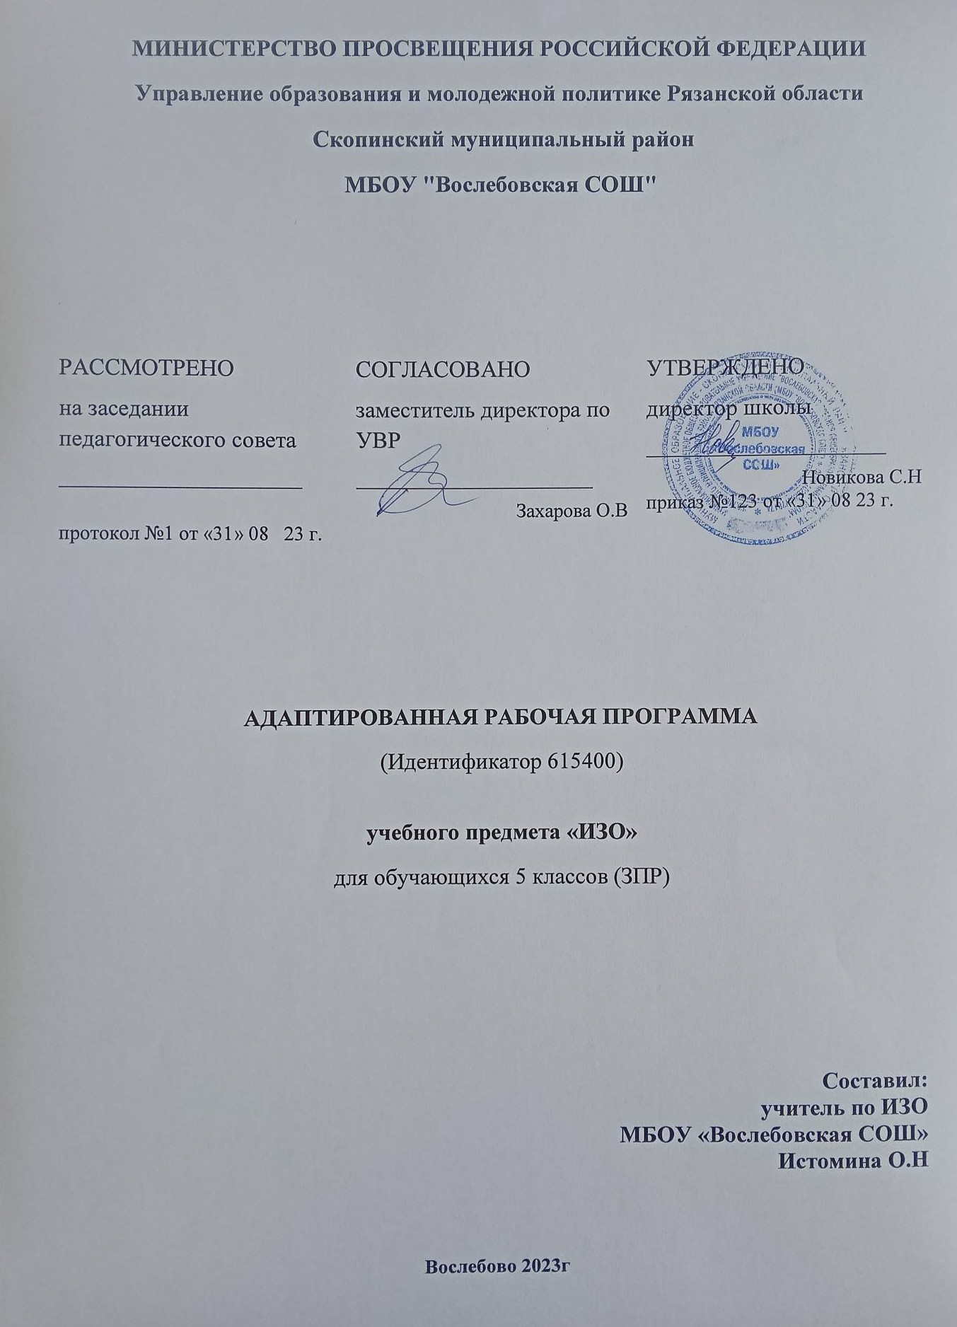

Тип программы: образовательная программа специальных (коррекционных) образовательных учреждений для обучающихся, воспитанников с ограниченными возможностями здоровья (ЗПР).

Статус программы: рабочая программа по предмету ИЗО 5 классы

Назначение программы: для обучающихся образовательная программа обеспечивает реализацию их права на информацию об образовательных услугах, права на выбор образовательных услуг и права на гарантию качества получаемых услуг;

Сроки освоения программы: 1 года.

Объем учебного времени: 17 часов

Форма обучения: очная.

Режим занятий: 0,5 часа в неделю

Формы контроля: устный опрос, практическая работа.

**Пояснительная записка**

Рабочая программа по изобразительному искусству для 5 классов составлена на основании следующих нормативно-правовых документов:

1. Закона Российской Федерации «Об образовании».
2. Учебного плана МБОУ «Вослебовская СОШ» на 2023-2024 учебный год.

Программа рассчитана на 17 часов.

Содержание программы направлено на освоение учащимися знаний, умений и навыков на базовом уровне, что соответствует Образовательной программе школы. Она включает все темы, предусмотренные федеральным компонентом государственного образовательного стандарта специального (коррекционного) образования по изобразительному искусству и авторской программой учебного курса.

*Цель программы обучения:*

Коррекция недостатков развития детей посредствам изобразительного искусства.

*Задачи программы обучения:*

-коррекция недостатков развития познавательной деятельности учащихся путем систематического и целенаправленного воспитания и совершенствования у них правильного восприятия формы, строения, величины, цвета предметов, их положения в пространстве, умения находить в изображаемом существенные признаки, устанавливать сходство и различие между предметами;

-развитие у учащихся аналитико-синтетической деятельности, деятельности сравнения, обобщения; совершенствование умения ориентироваться в задании, планировании работы, последовательном выполнении рисунка;

-улучшение зрительно-двигательной координации путем использования вариативных и многократно повторяющихся действий с применением разнообразного изобразительного материала;

-формирование элементарных знаний основ реалистического рисунка; навыков рисования с натуры, по памяти, по представлению, декоративного рисования и умения применять их в учебной, трудовой и общественно полезной деятельности;

-развитие у учащихся эстетических чувств, умения видеть и понимать красивое, высказывать оценочные суждения о произведениях изобразительного искусства, воспитывать активное эмоционально-эстетическое отношение к ним;

-ознакомление учащихся с лучшими произведениями изобразительного, декоративно-прикладного и народного искусства, скульптуры, архитектуры, дизайна;

-расширение и уточнение словарного запаса детей за счет специальной лексики, совершенствование фразовой речи;

-развитие у школьников художественного вкуса, аккуратности, настойчивости и самостоятельности в работе; содействие нравственному и трудовому воспитанию.

Для решения этих задач программой предусмотрены четыре вида занятий:***рисование с натуры, декоративное рисование, рисование на темы, беседы об изобразительном искусстве.***

***Рисование с натуры.*** Содержанием уроков рисования с натуры является изображение разнообразных предметов, подобранных с учетом графических возможностей учащихся. Объекты изображения располагаются, как правило, несколько ниже уровня зрения. Во время работы должны быть две-три однотипные постановки, что обеспечит хорошую видимость для всех учащихся. Модели небольших размеров раздаются им на рабочие места.

Для активизации мыслительной деятельности учащихся целесообразно подбирать такие предметы, чтобы можно было проводить их реальный анализ. Рисованию с натуры обязательно предшествует изучение (обследование) изображаемого предмета: определение его формы, конструкции, величины составных частей, цвета и их взаимного расположения.

У учащихся важно выработать потребность сравнивать свой рисунок с натурой и отдельные детали рисунка между собой. Существенное значение для этого имеет развитие у детей умения применять среднюю (осевую) линию, а также пользоваться вспомогательными (дополнительными) линиями для проверки правильности рисунка.

***Декоративное рисование.*** Содержанием уроков декоративного рисования является составление различных узоров, предназначенных для украшения предметов обихода, а также оформление праздничных открыток, плакатов, пригласительных билетов и т. п.

Параллельно с практической работой на уроках декоративного рисования учащиеся знакомятся с отдельными образцами декоративно-прикладного искусства. Демонстрация произведений народных мастеров позволяет детям понять красоту изделий и целесообразность использования их в быту. Во время занятий школьники получают сведения о применении узоров на тканях, коврах, обоях, посуде, игрушках, знакомятся с художественной резьбой по дереву и кости, стеклом, керамикой и другими предметами быта.

Задания по декоративному рисованию имеют определенную последовательность: составление узоров по готовым образцам, по заданной схеме, из данных элементов, самостоятельное составление узоров. В ходе уроков отрабатываются умения гармонически сочетать цвета, ритмически повторять или чередовать элементы орнамента, что имеет коррекционно-развивающее значение для умственно отсталых школьников.

***Рисование на темы.*** Содержанием уроков рисования на темы является изображение предметов и явлений окружающей жизни и иллюстрирование отрывками из литературных произведений.

Уроки рисования на темы тесно связываются с уроками рисования с натуры. Умения и навыки, полученные на уроках рисования с натуры, учащиеся переносят на рисунки тематического характера, в которых, как правило, изображается группа предметов, объединенных общим сюжетом и соответственно расположенная в пространстве.

Коррекционно-воспитательные задачи, стоящие перед уроками тематического рисования, решаются значительно эффективнее, если перед практической работой школьников проводится соответствующая теоретическая подготовительная работа. Учащимся предлагается определить сюжет, назвать и устно описать объекты изображения, рассказать, как, где и в какой последовательности их нарисовать. Для более точной передачи предметов в рисунке целесообразно использовать, когда это возможно, реальные объекты, а для более точного расположения элементов рисунка на листе бумаги следует активнее включать комбинаторную деятельность учащихся с моделями и макетами.

С целью обогащения зрительных представлений школьников можно использовать подсобный материал (не для срисовывания) книжные иллюстрации, плакаты, открытки, репродукции картин.

***Беседы об изобразительном искусстве.***  Под влиянием обучения у учащихся постепенно углубляется понимание событий, изображенных на картине, а также вырабатывается некоторая способность рассказывать о тех средствах, которыми художник передал эти события (характер персонажей, расположение предметов и действующих лиц, краски и т. п.). Для этого учитель ставит вопросы, вместе с детьми составляет план рассказа по картине, дает образец описания картины.

***Методы работы на уроке:***

* Словесные: слово учителя; беседа; сравнение; деловые игры.
* Наглядные: коллективное рассматривание, обсуждение произведений искусств, зарисовки после просмотра; многовариативный показ произведений с одинаковой тематикой у разных авторов; самостоятельный поиск и рассматривание произведений искусства; использование домашних наблюдений.
* Интегрированные: сочетание восприятия с музыкой и художественным словом; использование аудио-, кино-, фотоматериалов.
* Практические: показ приемов работы учителем; индивидуальная работа учащихся: упражнения, зарисовки, наброски, композиционные поиски; фронтальная работа учителя: постановка задач, инструктаж, знакомство с материалом; коллективная работа всем классом.
* Творческие: исследование, поиск, творческая работа.
* Непосредственный и опосредованный контроль восприятия искусства, практических работ. Формирование оценочных суждений, оценка своей работы, умение анализировать ее, доброжелательность в оценке чужой работы, умение найти положительные результат

**Календарно-тематическое планирование**

**5класс**

|  |  |  |  |  |
| --- | --- | --- | --- | --- |
| № п/п | Тема урока | Коррекционная деятельность | Кол-во часов | Сроки проведения |
| 1 | 2 | 3 | 4 | 5 |
| **I четверть** | | | | |
| 1. | Беседа на тему «Произведения мастеров народных художественных промыслов и искусство родного края» (художественные лаки: Федоскино, Жостово, Палех).  Рисование узора в полосе из повторяющихся элементов (стилизованные ягоды, ветки, листья) | Упр. «Составь узор по образцу» | 1 |  |
| 2 | Самостоятельное составление в полосе узора из растительных элементов (чередование по форме и цвету)  Рисование геометрического орнамента в круге (построение четырёх овалов-лепестков на осевых линиях круга; круг по шаблону). | Упр. «Составь узор» | 1 |  |
|  |
| 3 | Рисование простого натюрморта (яблоко и керамический стакан). | Д/и «Из чего состоит натюрморт» | 1 |  |
| 4 | Рисование симметричного узора по образцу. | Д/и «Симметричные предметы» | 1 |  |
| Итого: | |  | 4 |  |
| **II четверть** | | | | |
| 5. | Беседа «Декоративно-прикладное искусство» (керамика, игрушки, малая скульптура). |  | 1 |  |
| 6 | Беседа на тему «Народное декоративно-прикладное искусство» (богородская деревянная игрушка: «Кузнецы». Клюющие курочки», «Маша и медведь» и др.). |  | 1 |  |

|  |  |  |  |  |
| --- | --- | --- | --- | --- |
| 1 | 2 | 3 | 4 | 5 |
| 7 | Рисование на тему «Лес зимой» (примерное содержание рисунка: на переднем плане пушистая ель и небольшая берёзка, затем полянка, по которой бежит лыжник, чуть дальше – заснеженный лес с чётко выделяющимися верхушками деревьев). Рисунок выполняется на серой или голубой бумаге с использованием белой гуаши. | Д/и «Времена года» | 1 |  |
| Итого: | |  | 3 |  |
| **III четверть** | | | | |
| 8 | Рисование с натуры фигуры человека. | Д/и «Собери портрет» | 1 |  |
| 9 | Рисование на тему «Зимние развлечения» (примерное содержание рисунка: дома и деревья в снегу, дети лепят снеговика, строят крепость, спускаются с горы на лыжах и санках, играют на катке в хоккей, катаются на коньках и т.п.). | Д/и «Времена года» | 1 |  |
| 10 | Рисование с натуры цветочного горшка с растением. | Д/и «Симметричные предметы» | 1 |  |
| 11 | Декоративное рисование плаката «8 Марта». |  | 1 |  |

|  |  |  |  |  |
| --- | --- | --- | --- | --- |
| 1 | 2 | 3 | 4 | 5 |
| 12 | Рисование с натуры объёмного прямоугольного предмета, повернутого к учащимся углом (коробка с тортом, перевязанная лентой; аквариум с рыбками). |  | 1 |  |
| Итого: | |  | 5 |  |
| **IV четверть** | | | | |
| 13 | Иллюстрирование отрывка из литературного произведения (по выбору учителя с учетом возможностей учащихся). | Д/и « Найди недостающего героя» | 1 |  |
| 14 | Рисование с натуры игрушки (грузовик, трактор, бензовоз). | Карточка1 | 1 |  |
| 15 | Декоративное рисование. Самостоятельное составление узора из растительных декоративно переработанных элементов в геометрической форме (по выбору учащихся). | Карточка  Упр. «Составь узор» | 1 |  |
| 16 | Составление узора в круге с применением осевых линий и использованием декоративно переработанных природных форм (например стрекозы и цветка тюльпана). | Упр. «Составь узор» | 1 |  |
|  | Итого: |  | 4 |  |
|  | Итого за год: |  | 17 |  |

**Требования к уровню подготовки обучающихся**

***Учащиеся 5 класса должны уметь:***

* передавать в рисунке форму изображаемых предметов, их строение и пропорции (отношение длины к ширине и частей к целому);
* определять предметы симметричной формы и рисовать их, применяя среднюю (осевую) линию как вспомогательную;
* составлять узоры из геометрических и растительных элементов в полосе, квадрате и круге, применяя осевые линии;
* передавать в рисунках на темы кажущиеся соотношения величин предметов с учетом их положения в пространстве (под углом к учащимся, выше уровня зрения);
* ослаблять интенсивность цвета, прибавляя воду в краску; пользоваться элементарными приемами работы с красками (ровная закраска, не выходящая за контуры изображения);
* самостоятельно анализировать свой рисунок и рисунки товарищей; употреблять в речи слова, обозначающие пространственные отношения предметов и графических элементов;
* рассказывать содержание картины, знать названия рассмотренных на уроках произведений изобразительного искусства; определять эмоциональное состояние изображенных на картине лиц.

***Учащиеся должны знать:***

* виды работ на уроках изобразительного искусства (рисование с натуры, декоративное рисование, рисование на тему);
* отличительные признаки видов изобразительного искусства (живопись, скульптура, графика, архитектура, декоративно-прикладное творчество);
* основные средства выразительности живописи (цвет, композиция, освещение);
* особенности некоторых материалов, используемых в изобразительном искусстве (акварель, гуашь, масло, бронза, мрамор, гранит, дерево, фарфор);
* отличительные особенности произведений декоративно-прикладного искусства;
* названия крупнейших музеев страны.

**Интернет ресурсы:**

* 1. http://festival.1september.ru (Фестиваль педагогических идей)
  2. http://school-collection.edu.ru (Единая коллекция цифровых образовательных ресурсов)
  3. http://www.edu.ru (Российское образование - федеральный портал)

**Дополнительная литература для учителя и учащихся:**

* Абрамова М.А. Беседы и дидактические игры на уроках по изобразительному искусству: 1-4 кл.-М.: Гуманит. изд. центр ВЛАДОС, 2002.-128 с.: ил.
* Александров В.Н. История русского искусства: Краткий справочник школьника.- Мн.: Харвест, 2004.- 736 с.
* Даль В.И. Толковый словарь русского языка. Современная версия.-М: Изд-во Эксмо, 2002.-736 с.
* Изобразительное искусство и художественный труд: 1-4 кл.: Кн. для учителя/ Б.М.Неменский, Н.Н.Фомина, Н.В.Гросул и др.-М.: Просвещение, 1991.-198 с., 8 л.: ил.
* Каменева Е.О. Какого цвета радуга. Научно-художественная литература. Оформл. и подбор ил. Н.Мищенко. Переиз. М., «Дет. лит.», 1974.-167 с., ил.
* Колякина В.И. Методика организации уроков коллективного творчества.-М.: Гуманит. изд. центр ВЛАДОС , 2002.-176 с., 16 с ил.: ил.
* Неменская Л.А. Каждый народ-художник: Учеб. для 4 кл./ Под.ред.Б.М.Неменского.-М.: Просвещение, 2000.-144 с.: ил.
* Основы художественного ремесла: Практ. пособие для руководителей школ, кружков/ В.А.Барадулин, Б.Н.Коромыслов, Ю.В.Максимов и др.: Под ред. В.А.Барадулина.-М.: Просвещение, 1979.-320 с., ил., 16 л. ил.
* Трофимова М.В., Тарабарина Т.И. И учеба, и игра: изобразительное искусство: Популярное пособие для родителей и педагогов/ Худ. Г.В.Соколов, В.Н.Куров.- Ярославль: Академия развития: Академия, К: Академия Холдинг, 2001.-240 с.: ил.-(Мои первые уроки)